Madrid, 21 de septiembre de 2021

Energy arranca el otoño con un triple estreno de ficción: ‘NCIS: Nueva Orleans’ y nuevas temporadas de ‘NCIS: Los Ángeles’ y ‘Scorpion’

Drama militar y elementos del género policíaco se dan cita en ‘NCIS. Nueva Orleans’, spin-off de la saga que muestra la labor del Servicio de Investigación Criminal Naval con base en Luisiana en la investigación de casos criminales relacionados con personal militar.

El actor neoyorquino Barrett Foa retomará el papel de Eric Beale, el experto en Tecnología de la unidad, en la 12ª temporada de ‘NCIS: Los Ángeles’.

Nuevas amenazas, alianzas con viejos conocidos y complejos cometidos marcarán la agenda del genio informático Walter O’Brien y de su equipo en la 4ª temporada de ‘Scorpion’.

Energy es la televisión temática con mayor crecimiento en 2021 (+0,6 puntos de cuota), pasando de un 1,9% de share en enero a un 2,5% en agosto, su mejor marca mensual en el último año.

Coincidiendo con el inicio del otoño, Energy inaugura el nuevo curso con un triple estreno que vendrá a reforzar la escogida oferta de ficción internacional del canal de Mediaset España, que coronó el pasado agosto como líder de la televisión temática. El debut de la serie de investigación criminal ‘NCIS: Nueva Orleans’ y la emisión de la 12ª temporada de ‘NCIS: Los Ángeles’ tendrán lugar el jueves 24 de septiembre en prime time dentro del nuevo sello temático ‘NCIS Experience’. La 4ª temporada de ‘Scorpion’ llegará este miércoles para completar la batería de estrenos del canal.

‘NCIS: Nueva Orleans’ arranca motores en Energy

Creada por el guionista neoyorquino Gary Glasberg, ‘NCIS: Nueva Orleans’ es la tercera serie de la franquicia ‘NCIS’ y el segundo spin-off de 'Navy: Investigación Criminal'. Scott Bakula, galardonado con un Globo de Oro al Mejor Actor por su interpretación en ‘Quantum Leap’ en 1992, encarna en esta ficción a un agente especial que supervisa un equipo del Servicio de Investigación Criminal Naval. La serie arrancará su andadura en Divinity el próximo jueves 23 de septiembre, a partir de las 23:15 horas, con las investigaciones en el estado de Luisiana de los casos delictivos en los que se ve involucrado el personal de la Marina.

En las afueras de Nueva Orleans se encuentra la sede de esta unidad integrada por Christopher LaSalle (Lucas Black), un antiguo ayudante del sheriff reclutado por Pride tras el huracán Katrina; Meredith Brody (Zoe McLellan), que llega desde la oficina del NCIS en los Grandes Lagos decidida a dejar atrás su pasado; y Sebastian Lund (Rob Kerkovich), un brillante científico que fue forense antes de convertirse en agente del NCIS.

En cada episodio, los personajes se enfrentan a nuevos e inesperados retos que ponen a prueba su profesionalidad y su capacidad de trabajo en equipo, en un mundo donde es casi imposible separar el trabajo de la vida personal.

El regreso de Eric Beale en la 12ª temporada de ‘NCIS: Los Ángeles’

Hacer todo lo necesario para proteger los intereses de los Estados Unidos es la principal prioridad de los efectivos de la Oficina de Proyectos Especiales del NCIS. Proseguirán su labor, arriesgando a diario sus propias vidas, en la 12ª temporada de ‘NCIS: Los Ángeles’, que Energy estrenará el 23 de septiembre a las 22:45 horas.

Chris O’Donnell, LL Cool J, la oscarizada Linda Hunt, Daniela Ruah, Barrett Foa y Eric Christian Olsen protagonizan la nueva entrega de capítulos de esta ficción creada por Shane Brennan (‘CS.I. Miami’, ‘Navy: Investigación criminal’). Cuenta en su palmarés con una nominación a los Emmy a la Mejor Coordinación de Especialistas y un ASCAP Award a la Mejor Serie de Televisión.

Los agentes del NCIS afrontarán arriesgadas misiones para proteger la seguridad nacional. Entre sus investigaciones se encontrarán ante la misteriosa desaparición de un terrorista ruso, el asesinato de un reservista de la Marina estadounidense en mitad de un robo, el tráfico de droga escondida en tanques de oxígeno y el homicidio de un hombre que ha vendido información militar, entre otros casos.

En los nuevos episodios Eric Beale, finalizada su labor en la misión ultrasecreta que le encomendó Hetty, vuelve inesperadamente a Los Ángeles, donde se reencontrará con sus compañeros de la unidad. Los meses de ausencia han cambiado notablemente la apariencia de Beale, que retomará su labor como técnico de Operaciones. Sus compañeros Callen y Sam volverán a verse las caras con un suboficial jefe al que arrestaron hace meses durante el juicio que determinará si el militar cometió crímenes de guerra en el pasado. Además, Kensi Blye se enfrentará a un sociópata obsesionado con ella y al que la agente logró encarcelar para recabar información sobre seguridad nacional.

Combatir una amenaza que podría acabar con la humanidad, en el arranque de la 4ª temporada de ‘Scorpion’

Habituados a impedir que diversas amenazas tecnológicas desaten el caos y el pánico en la sociedad, el genio informático Walter O’Brien y su unidad se enfrentarán a un peligro nunca visto: un evento que podría destruir la idea de humanidad tal y como se conoce. Así arranca la 4ª temporada de ‘Scorpion’, que Energy emitirá el miércoles 22 de septiembre, a las 22:45 horas. Para combatir esta amenaza extrema, los protagonistas tendrán que aliarse con Mark Collins (Joshua Leonard), un exmiembro del equipo.

Elyes Gabel (‘Juego de tronos’) encabeza el equipo artístico ficción, creada por Nick Santora (‘Prison Break’), inspirada en la vida del hacker irlandés Walter O’Brien y también interpretada por Robert Patrick, Katharine McPhee, Eddie Kaye Thomans y Jadyn Wong.

El deber seguirá llamando a la puerta del equipo Scorpion, que trabajará en demostrar la existencia de fantasmas en el barco ‘Queen Mary’, destruir una enorme isla flotante de basura y liberar a un médico y a un piloto de helicóptero atrapados en la azotea de un rascacielos.

Energy, el canal temático con mayor crecimiento en 2021

Ocho meses en continua evolución ascendente han convertido a Energy en la televisión temática con mayor crecimiento en 2021, pasando del 1,9% de share en enero al 2,5% en agosto (+0,6 puntos de cuota), un 32% más. Esta tendencia al alza es aún más marcada en el target comercial, parámetro en el que canal temático de Mediaset España ha pasado del 2% en enero a registrar un 3,1% en agosto.

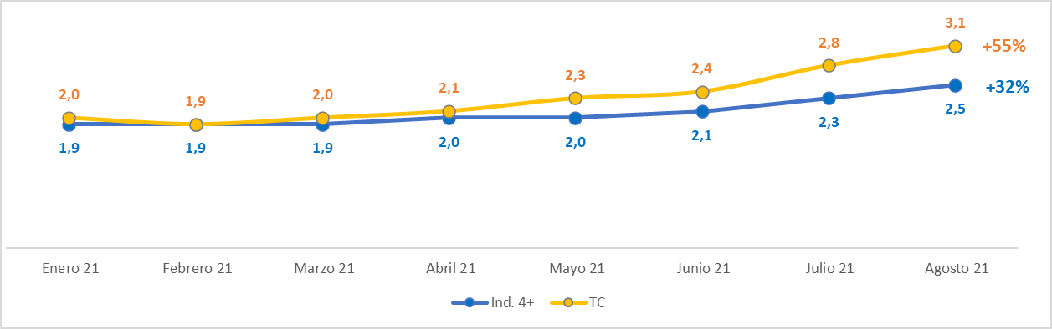

El pasado mes, Energy se alzó con el título de segunda televisión temática más vista (2,5% de share), solo superada por Factoría de Ficción (2,6%), con su mejor registro mensual desde agosto de 2020. Además, elevó su media nacional hasta alcanzar el 3,1% en target comercial, con su share más alto de los dos últimos años.

Una sólida oferta de ficción internacional, impulsada por su lema ‘Las series nos hacen grandes’, es el eje motor que mueve Energy, que cuenta con emblemáticos títulos como la saga ‘C.S.I’, la franquicia más vista del planeta; dramas policiacos como ‘NCIS: Los Ángeles’ o ‘Hawái 5.0’ y el thriller de acción ‘The Blacklist’, entre otros.

